1、登录修改
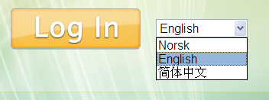
改为EN和EE(目前也只有两种EN-英文 EE-中文)，用户名改为123密码为123这样以后用户名都用数字登录。

2、最好转为点菜一样的图片


3、用回input框吧，直接输入数字好了。
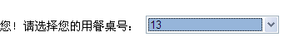
4、这里的按键变大一些！
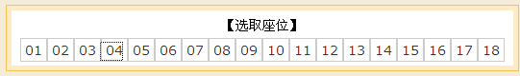
5、
这里的中文提示改掉，还有增加一个操作员退出的按钮。
6、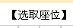
这里最好用图标来替换。

7、在IE中不能提交4个以上的菜。
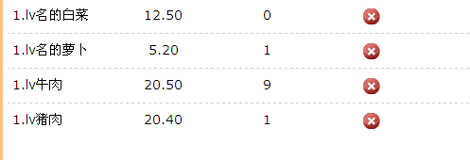
由于IE的问题，不清楚最终的情况，这里的提交最好是不累加的，所有都是新增加，不然以为考虑配料时会不好处理。

8、增加按钮“—Add”
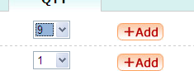
9、这里的显示问题。
